
Segmentation sémantique avec des modèles U-NET

Deep Learning pour la conception d’une voiture autonome

Future Vision Transport conçoit des systèmes embarqués de vision par ordinateur pour véhicules autonomes. La mission est de s’occuper de la partie segmentation d'image, qui est alimentée par le bloc de traitement d'image et qui alimente le système de décision. Nous utiliserons des modèles de Deep Learning, avec des réseaux entièrement convolutifs ou fully convolutional networks (FCN), principalement autour de U-NET, grâce à TensorFlow et Keras. Qu’est-ce que la segmentation sémantique ?

En « Computer Vision », il y a trois niveaux dans l'analyse d'image : la classification, la détection d'objet et la segmentation. Dans la segmentation sémantique, chaque pixel est classé selon la classe de l'objet auquel il appartient (humain, véhicule, construction, ciel, etc.) et les différents objets d'une même classe ne sont pas distingués.

Ce travail est notamment utilisé dans l’imagerie médicale, les images par satellites ou bien par les véhicules autonomes, pour comprendre leur environnement. Descriptif du jeu de données Nous utiliserons le jeu de données de Cityscapes qui se concentre sur la compréhension sémantique des scènes de rue urbaines, avec ses 5 000 images et masques de haute qualité. Les images et masques ont été récupérées sur https://www.cityscapes-dataset.com/ dataset-overview/ .

Structure des dossiers et fichiers :
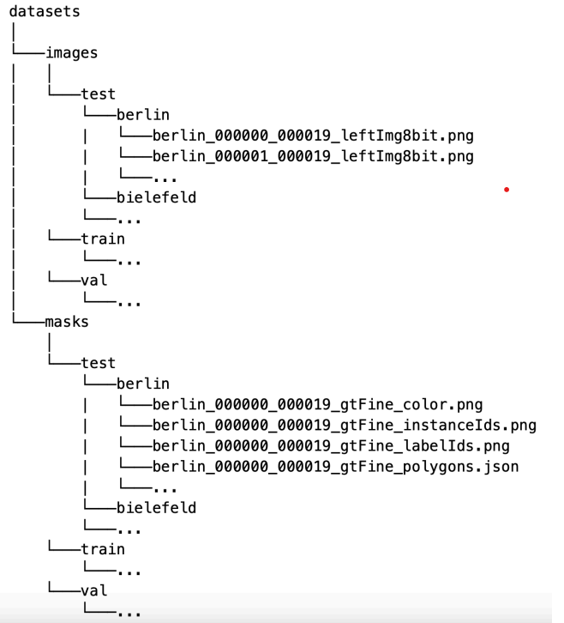

Le jeu de données contient 5 000 images et masques (notamment de type gtFine_labelIds) de différentes villes, au format PNG et de taille 1024 x 2048. Nous regrouperons les classes en 8 catégories principales.

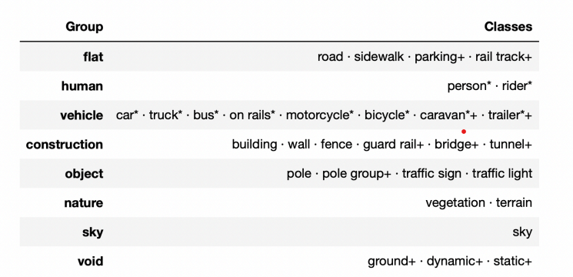

Répartition des images par jeu de données :

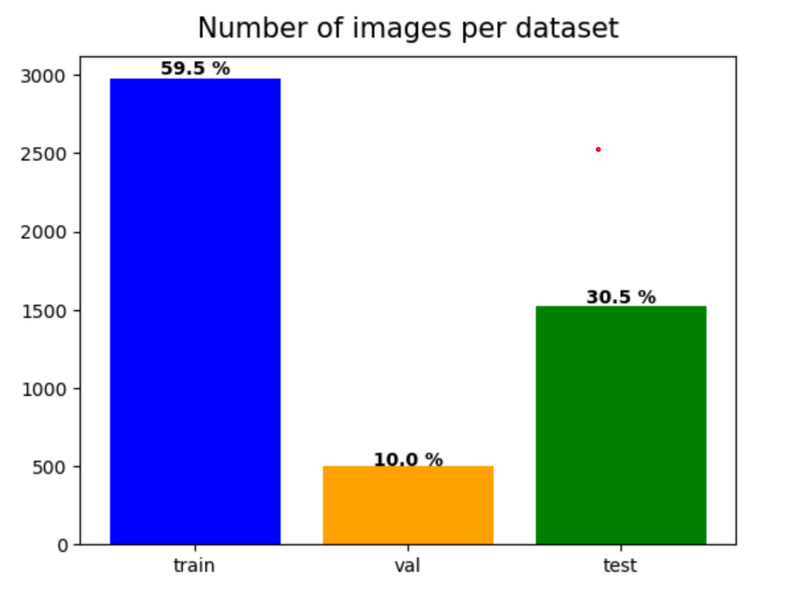

Exemple d’image avec son masque correspondant :

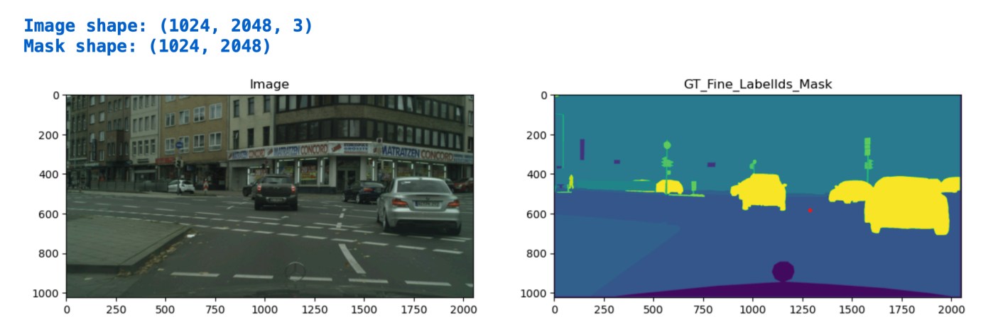
Préparation des données

Pourquoi faire une augmentation des données ?
Pour éviter le sur-apprentissage, et comme nous disposons d'un nombre limité d'images, nous utiliserons certaines techniques d'augmentation des données. Cela aide le modèle à mieux généraliser. L'augmentation des données est une technique pour augmenter la diversité de l'ensemble d'apprentissage en appliquant des transformations aléatoires (mais réalistes) sur les images.

Nous effectuerons l'augmentation comme une étape de prétraitement (images et masques enregistrés en mémoire), ou prétraitement hors ligne. Enfin, nous vérifierons l'amélioration des performances grâce à cette technique.

Augmentation de données avec imgaug

Pour l’augmentation des données, la bibliothèque imgaug a été utilisée. Cette bibliothèque exécute toutes sortes de techniques d'augmentation d'image, mais nous devons utiliser des images réalistes, d'apparence crédible, pour notre objectif. Par exemple, le retournement vertical n'a pas de sens ici (si l'image est à l'envers, cela signifie que la voiture est sur le toit !).

Nous utiliserons donc les 5 techniques d’augmentation d'image suivantes :

• Retournement horizontal (Horizontal flipping)
• Rotation (Rotating)
• Recadrage (Cropping)
• Contraste clair ou sombre (Contrast)
• Ajout de bruit (Adding Noise)

Voici un exemple de 9 augmentations sur une image et un masque correspondant :

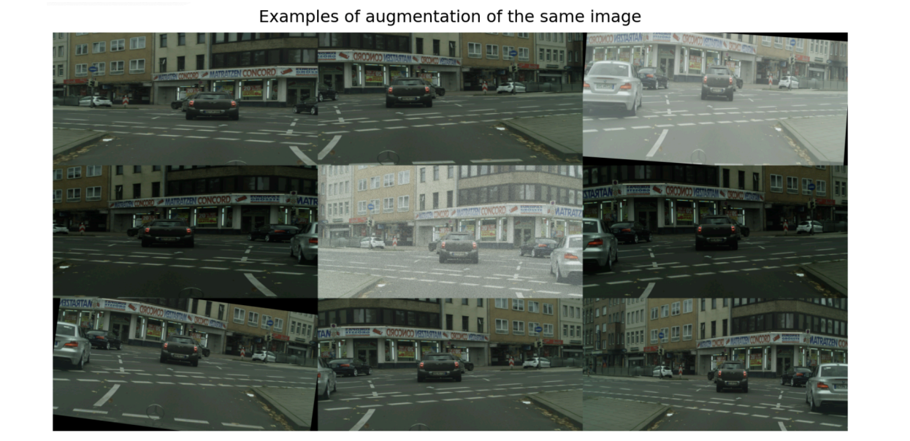
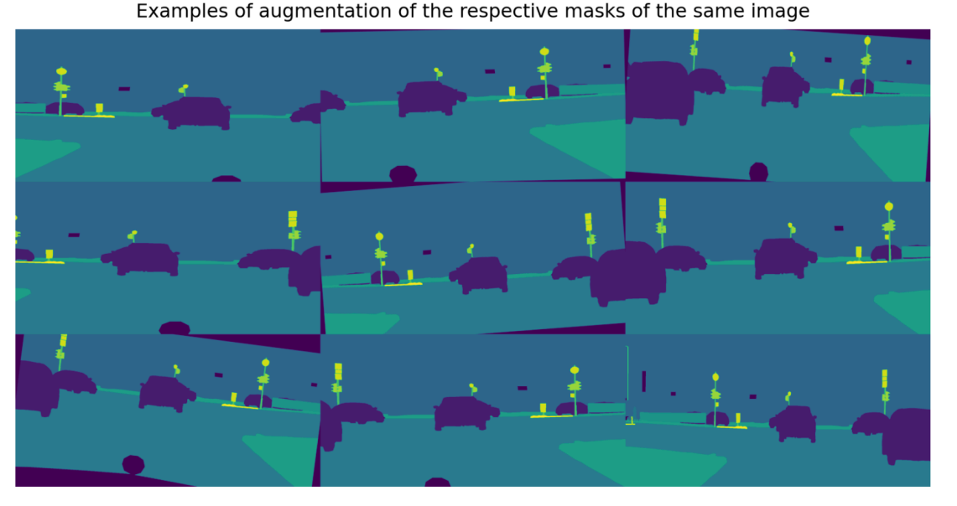

Pipeline d’augmentation de données

Dans le pipeline, certaines transformations sont appliquées à des images, d’autres transformations à d’autres images et ceci change de manière aléatoire. Bien sûr, les transformations (hors contraste et ajout de bruit) ont été appliquées aussi aux masques respectifs. Pour chaque image et masque des dossiers train/ et val/, 3 augmentations ont été créées. Au total, on se trouve avec 4 fois plus de données qu’au départ.

Générateur de données

La manipulation d'un grand jeu de données sera plus facile avec la construction d'un générateur de données sous forme de classe python. Ce générateur crée des données par lots (batch de 32 images) pour les transmettre à nos réseaux de neurones pour l’entraînement. Cela permet d’avoir besoin de moins de RAM pour traiter les données.

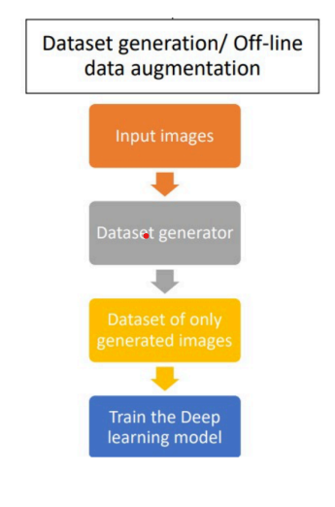

Pour cela, nous utiliserons la classe Sequence dans Keras, qui gère tout le multi-threading et la parallélisation en arrière plan, en récupérant les lots à l'avance et en utilisant plusieurs cœurs de processeur. Finalement, le jeu données de validation est entrelacé avec les phases de formation et il est utilisé pour vérifier les performances du modèle sur des données jamais vues auparavant, ainsi que pour arrêter plus tôt le processus d'apprentissage s'il n'y a plus de progrès, évitant le sur-apprentissage.

Malheureusement, il n’y a que des masques noirs dans les données de test, car les données ne sont pas publiques. On n’utilisera donc pas ce jeu de données pour comparer les différents modèles et on s’en tiendra aux résultats de validation lors de l’apprentissage.

Indicateurs de performance

Pour évaluer les performances des modèles de Deep Learning de segmentation sémantique que nous allons construire, nous allons utiliser 2 indicateurs différents, tous les deux assez similaires. La forme des masques que nous allons prédire correspond à la résolution spatiale de l’image d'entrée (largeur et hauteur) avec un nombre de canaux équivalent au nombre de classes possibles à prédire, ici 8. Chaque canal consiste en un masque binaire qui étiquette les zones où une classe spécifique est présente.

L’Accuracy est ici peu pertinent. La précision des pixels peut fournir des résultats trompeurs lorsque la représentation de la classe est petite dans l'image, car la mesure sera biaisée en indiquant principalement dans quelle mesure vous identifiez le cas négatif (c'est-à-dire lorsque la classe n'est pas présente).

Au lieu de cela, nous utiliserons ici l'IoU et le Dice Coefficient qui conviennent davantage à la segmentation sémantique. Ces indicateurs vont de 0 à 1 (0 à 100 %), 0 signifiant aucun chevauchement et 1 signifiant une segmentation parfaitement superposée.

Intersection over Union (IoU)

L'intersection sur l'Union (IoU), ou l'indice Jaccard, quantifie le pourcentage de chevauchement entre le masque cible et notre sortie de prédiction. Autrement dit, c'est le rapport de l'intersection des résultats de la classification pixel par pixel avec le vrai masque, à leur union.

Le score IoU est calculé pour chaque classe séparément, puis moyenné sur toutes les classes pour fournir un score IoU moyen global de notre prédiction de segmentation sémantique.

En fait, nus utiliserons cet unique indicateur de performance pour comparer les modèles entraînés.

Formule :

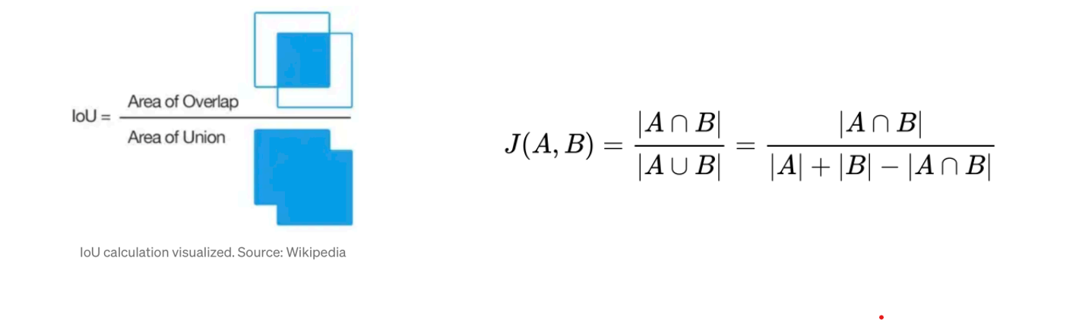
Dice Coefficient

Le coefficient de Sørensen-Dice ou coefficient Di7ce, très similaire au précédent, est égale à 2 fois la zone de chevauchement divisée par le nombre total de pixels dans les deux images. Nous utiliserons essentiellement cet indicateur dans une fonction de perte (Loss function) pendant l’entraînement.

Formule :

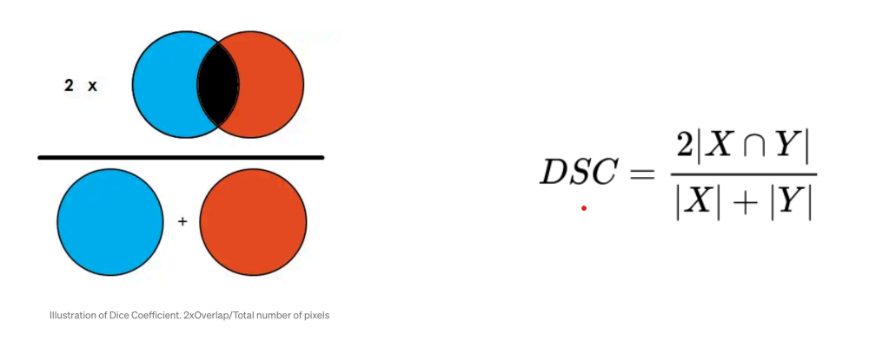
Fonctions de perte

Pour la fonction de perte, cruciale pour que les modèles puissent bien apprendre, nous allons en essayer différentes. Premièrement, la plus évidente est la cross entropy loss, mais cela peut poser un problème si les différentes classes ont une représentation déséquilibrée dans l'image, ce qui est le cas ici. La categorical focal loss fonctionne mieux ici, car elle est meilleure sur les exemples difficiles et donc mieux sur le problème de déséquilibre de classe.

Nous utiliserons également la dice loss car elle fonctionne bien sur les problèmes de déséquilibre de classe par conception, au lieu de categorical cross entropy loss qui peut être considérée davantage comme un proxy, plus facile à maximiser. Elle est basée sur le coefficient Dice, le but étant de minimiser 1 - Dice.

Avec la même idée, nous allons essayer la perte IoU ou Jaccard loss, soit 1 - Jaccard à minimiser. Enfin, nous essaierons un mélange de la categorical focal loss et de la Dice loss. Dans le cadre d'un travail d’optimisation d'hyperparamètres, nous avons testé ces fonctions de perte et avons finalement choisi la dice loss pour entraîner tous les modèles.

Modèles de réseaux de neurones convolutifs

C’est avec la présentation, en 1998, de la fameuse architecture LaNet-5 de Yann LeCun, pour la reconnaisse de l’écriture manuscrite, que les modèles de réseaux de neurones convolutifs (Convolutional Neural Networks ou CNN) ont été mis en lumière pour l’analyse d’images.

Pendant l’entraînement, les couches convolutives, avec ses multiples filtres, vont apprendre des motifs utiles, et en sortie de chaque couche, on aura une carte des fonctionnalités ou ‘feature map’ par filtre. Les feature maps s’enchaînent et représentent des motifs de plus en plus élaborés et complexes. Avec un neurone par pixel dans chaque feature map, tous les neurones d’une feature map partagent les mêmes paramètres.

L’avantage des CNN est qu’une fois un motif reconnu à un endroit, le modèle peut le reconnaître dans n’importe quel autre localisation (contrairement aux Fully Connected Neural Networks). Pour faire face à ce défi de segmentation sémantique, nous allons utiliser des modèles de réseaux de neurones convolutifs, et plus précisément des modèles U-NET, qui sont des modèles EncodeurDécodeur. Ils reposent sur une nouvelle innovation. Introduits en 2015 par Jonathan Long et al., pour la segmentation sémantique,

les Réseaux entièrement convolutifs ou Fully Convolutional Networks (FCN) ont remplacé les couches denses au sommet des CNN par des couches convolutives. En effet, pour les problèmes où la localisation des objets est importante, les entités densément connectées sont largement inutiles. Ces couches Dense ou Flatten s'affranchissent de la notion d’espace.

L’architecture U-NET

L'U-NET est une architecture de réseau convolutif, conçue par Olaf Ronneberger, Philipp Fischer et Thomas Brox, pour la segmentation d'images biomédicales, au Département d'informatique de l'Université de Fribourg. U-NET est basé sur l'architecture "entièrement convolutive" et "se compose d'un chemin de contraction pour capturer le contexte et d'un chemin d'expansion symétrique qui permet une localisation précise". Plus précisément, un U-Net se compose d'un encodeur qui sous-échantillonne (downsampling) une image (le côté gauche de l'architecture), et d'un décodeur en miroir qui sur-échantillonne (upsampling) vers le masque souhaité (le côté droit de l’architecture)
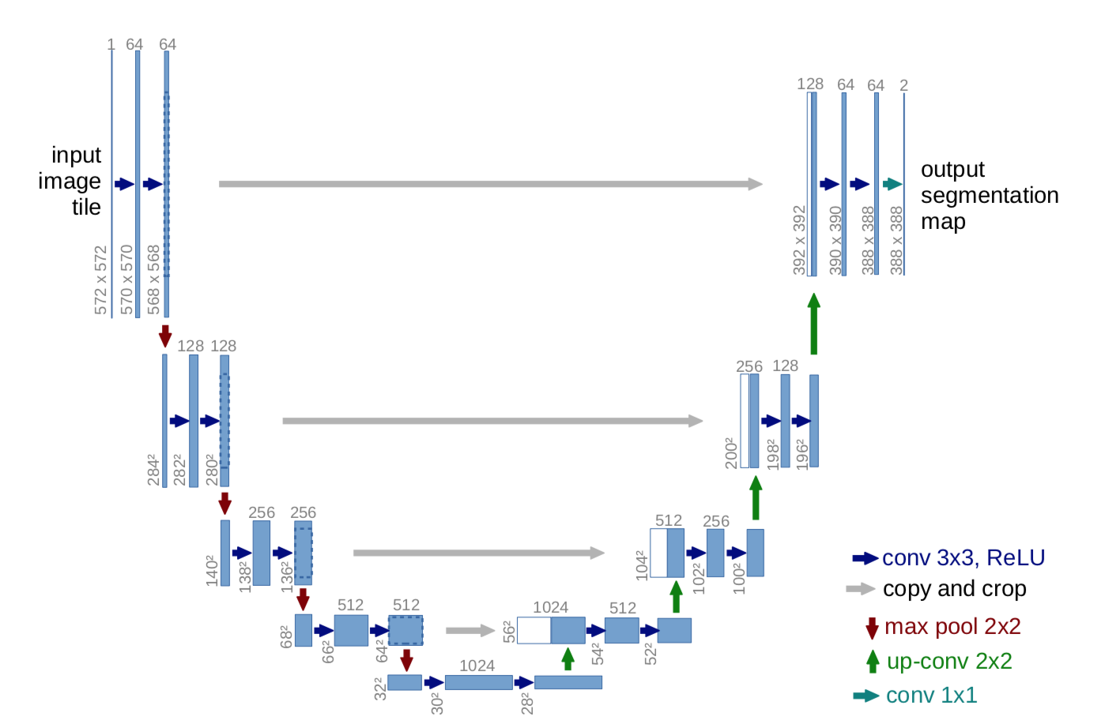

Le chemin de contraction est un réseau convolutionnel typique qui consiste en une application répétée de convolutions, chacune suivie d'une unité linéaire rectifiée (ReLU) et d'une opération de max pooling. Pendant la contraction, les informations spatiales sont réduites tandis que les informations sur les features sont augmentées. Les blocs de décodeur ont un certain nombre de skip connections (représentées par les flèches horizontales au centre) qui se connectent directement à partir des blocs d'encodeur.

Ces skip connections copient les features à une résolution spécifique et les concatènent par canal avec des feature maps spécifiques dans le décodeur. Cela apporte des informations à différents niveaux de granularité sémantique de l'encodeur directement dans le décodeur. Après avoir concaténé les feature maps du chemin de contraction sur le chemin d'expansion, une couche convolutive ultérieure permet au réseau d'apprendre à assembler et à localiser ces caractéristiques avec précision.

Pour le chemin expansif, les modèles U-NET utilisent des couches convolutionnelles transposées ou ‘transposed convolutional layer’. Cela revient à étirer d'abord l'image en insérant des lignes et des colonnes vides (pleines de zéros), puis en effectuant une convolution régulière. Ce sont des couches entraînables. Le résultat final est un réseau qui est très apte à la fois à identifier des caractéristiques (chemin contractant) et à localiser ces caractéristiques dans un espace bidimensionnel (chemin expansif).

Baseline : notre modèle U-NET Conception de l’architecture

Pour la construction de notre propre modèle U-NET, qui servira de modèle de comparaison de base, nous avons préservé la plupart des paramètres essentiels et des éléments architecturaux de l'implémentation originale. Cependant, il y a quelques changements qui améliorent l'efficacité et la vitesse du modèle. L'U-Net d'origine utilise toutes les convolutions sans remplissage (no padding), ce qui signifie que les pixels de bordure sont perdus à chaque couche. Ici, nous utilisons un padding ‘same’, ce qui signifie que les images sont remplies avec suffisamment de zéros de tous les côtés pour s'assurer que les feature maps de sortie se retrouvent avec la même taille que les images d’entrée. Les filtres (kernels ou filters) ont une taille de 3x3 pixels, sans stride et sont initialisés avec l’initialisateur uniforme de Glorot (glorot_uniform). Cela permet de définir des échantillons à partir d'une distribution uniforme. La fonction d’activation est toujours ReLU, pour pouvoir apprendre des motifs complexes. Le concept de batch normalization a été introduit en 2016, et l'architecture d'origine n'utilisait donc pas cet aspect. Cela permet de standardiser, stabiliser, accélérer l’entraînement et réduire l'erreur de généralisation. Plus besoin de vecteur de biais. La BatchNormalization, effectuée entre les couches d'un réseau neuronal, résout un problème majeur appelé ‘internal covariate shift’ et permet d’utiliser un taux d'apprentissage plus élevé. Il a un effet régularisant, ce qui signifie que l’on peut souvent supprimer le dropout, ce que l’on a fait. Les couches de ‘pooling’ permettent de réduire la taille des données et donc de réduire le temps de traitement, la mémoire utilisée et le nombre de paramètres (donc de réduire le surapprentissage). On a défini la taille à 2x2, le stride à (2, 2) - les feature maps sont réduites de moitié verticalement et horizontalement - et le type de padding à ‘same’. Un neurone de polling n’a pas de poids, c’est juste une agrégation de données qui récupère ici le nombre maximum, préservant ainsi les motifs les plus évidents.

On notera aussi que le nombre de filtres après chaque couche de pooling est multiplié par deux. On a ainsi besoin avec les motifs simples de la couche précédente puisse être combiné de multiples manières pour obtenir des motifs plus élaborés et complexes. Dans le chemin d’expansion, comme expliqué plus haut, pas de upsampling, qui n’est juste qu’une simple mise à l'échelle de l'image en utilisant le voisin le plus proche, donc rien d'intelligent. Conv2DTranspose est une opération de convolution dont le noyau est appris lors de l’entraînement du modèle et permet de suréchantillonnera également son entrée. Ici, le stride de (2, 2) définit combien l'image sera étirée. Nous utilisons principalement l'API séquentielle Keras pour construire des modèles, mais ici, comme nous n'avons pas de modèle fonctionnant de manière linéaire (à cause des skip connections), nous devons utiliser l'API fonctionnelle. Pour l’input, les images, nous nous sommes assuré que leur taille (hauteur et largeur) était divisible par au moins 16 et avons choisi 256 x 512 pixels. Étant donné que nous utilisons quatre couches de maxpooling pendant la procédure de sous-échantillonnage, nous ne voulons pas rencontrer la divisibilité de formes de nombres impairs. La dernière couche de convolution permet la classification multiclasse à étiquette unique avec l'activation softmax. En effet, les classes de sortie sont mutuellement exclusives, nous ne pouvons en choisir qu’une, un pixel ne peut pas partager une étiquette (sigmoïd ne peut pas être utilisé). Entraînement du modèle Le modèle a été compilé, comme les suivants, avec un optimizer ‘adam’, l’indicateur IoU pour la mesure de performance, et la fonction de perte Dice Loss (choisie après hyperparameter tuning). Les jeux de données utilisés sont train et val non augmentés, pour l’entraînement et la validation. Les callbacks suivent la ‘val_loss’, cherchant le résultat de la fonction de perte le plus bas sur les données de validation à la fin de chaque époque. Nous avons un EarlyStopping avec une patience de 2, et un ModelCheckpoint qui sauve les meilleurs poids. A la fin, un SaveModel sauve à la fois l’architecture du modèle, les poids, les informations sur le processus d’entraînement, etc.

L’hyperparameter tuning sur le modèle U-NET pour tester la meilleure fonction de perte donne les résultats suivants.

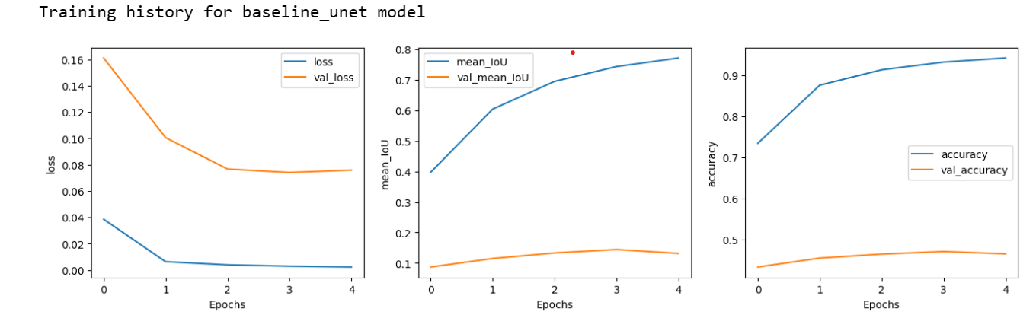

A partir de maintenant, nous utilisons les architectures et les squelettes (backbones) du package segmentation_models (https://github.com/qubvel/segmentation_models), bien sûr avec toujours les mêmes jeux de données non augmentées (pour gagner du temps), la même fonction de perte (Dice Loss) et le même indicateur de performance (IoU).

1 - U-NET VGG-16

Architecture U-Net du package associée à un modèle VGG16 utilisé comme encoder, appelé ‘backbone’.

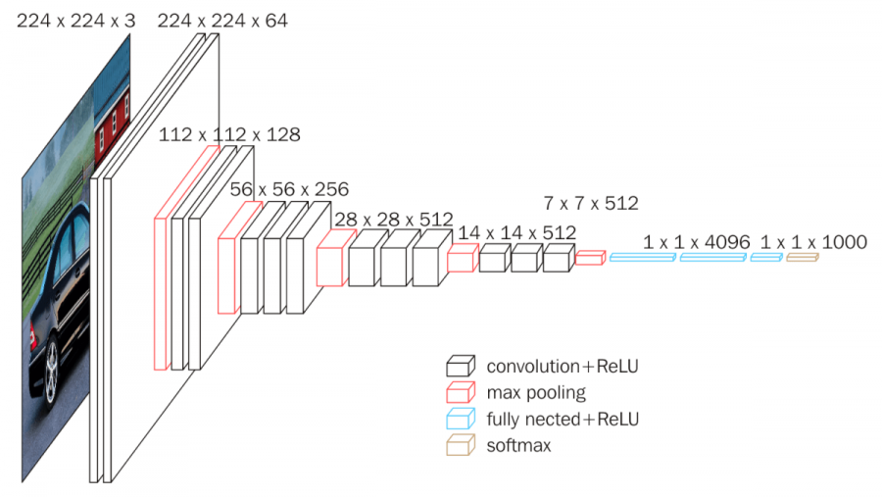

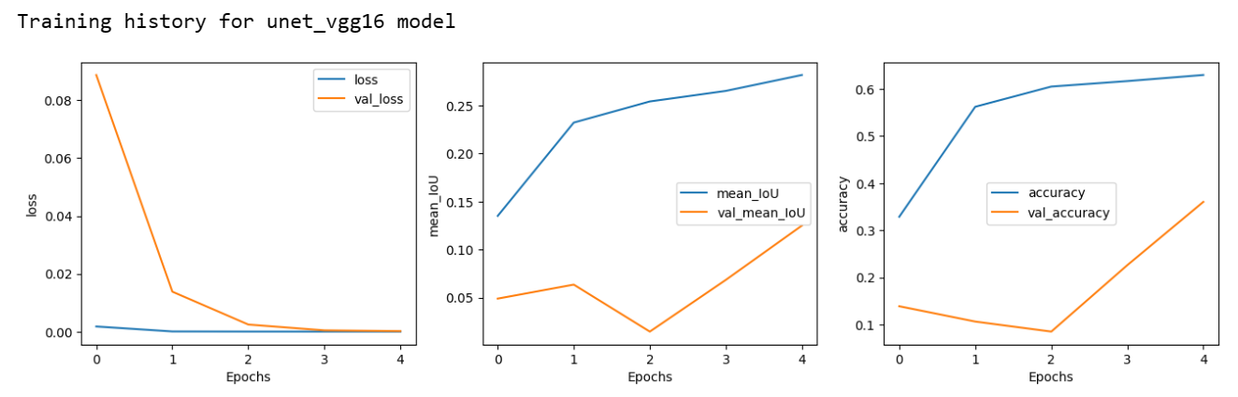

Synthèse des performances des différents modèles

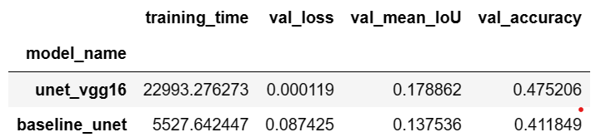

En analysant les résultats, nous pouvons observer que le modèle "unet_vgg16" a nécessité un temps d'entraînement plus long, avec un temps total de 22 993 secondes. En termes de performances, il a obtenu une valeur de perte (val_loss) très faible de 0,000119. Cependant, ses résultats en termes de Mean IoU (val_mean_IoU) et d'exactitude (val_accuracy) sont relativement faibles, avec des valeurs de 0,178862 et 0,475206 respectivement.
D'autre part, le modèle "baseline_unet" a nécessité un temps d'entraînement moins long, avec un temps total de 5 527 secondes. Ses performances ont été légèrement moins bonnes en termes de valeur de perte (val_loss) avec 0,087425, mais il a surpassé le modèle "unet_vgg16" en termes de Mean IoU (val_mean_IoU) avec une valeur de 0,137536. Cependant, sa précision (val_accuracy) reste relativement faible avec une valeur de 0,411849.
En conclusion, bien que le modèle "unet_vgg16" ait obtenu une très faible valeur de perte, il a eu du mal à atteindre de bons résultats en termes de Mean IoU et de précision. D'un autre côté, le modèle "baseline_unet" a montré de meilleures performances en termes de Mean IoU, mais sa précision reste à améliorer. Il peut être nécessaire d'explorer d'autres modèles ou d'ajuster les paramètres pour obtenir de meilleures performances dans les deux métriques.

